«Весна пришла»

Вот и наступила весна. Солнце с каждым днём пригревает все сильнее. Весна - это самое полезное и приятное время года для прогулок с детьми. Прогулки на свежем воздухе - это всегда интересное и полезное занятие.
Весенние прогулки полезны для здоровья и развития малыша. Пройдитесь с ребенком по улице, парку, посмотрите, какие изменения происходят в природе: как набухают почки, пробиваются первые листья, трава, закрепите названия весенних цветов. Понаблюдайте за птицами. Наблюдать за природой – это очень интересное и познавательное занятие. Оно формирует у детей знания о природе, бережное отношение к ней. В процессе наблюдения дети учатся различать формы, величины, цвета. При наблюдении за живыми существами (насекомыми, птицами, зверьми), дети познают характер движения и звуки. В ходе данных наблюдений у детей развиваются такие качества, как сообразительность, наблюдательность, умение сравнивать и делать выводы.
Весной наблюдать за природой намного интереснее, чем зимой.
Вот и мы с детьми наблюдаем на прогулке за изменениями в природе, за прилетом птиц. Ребята вместе с мамами и папами сделали скворечники и мы их повесили. Теперь ждем прилета скворцов!
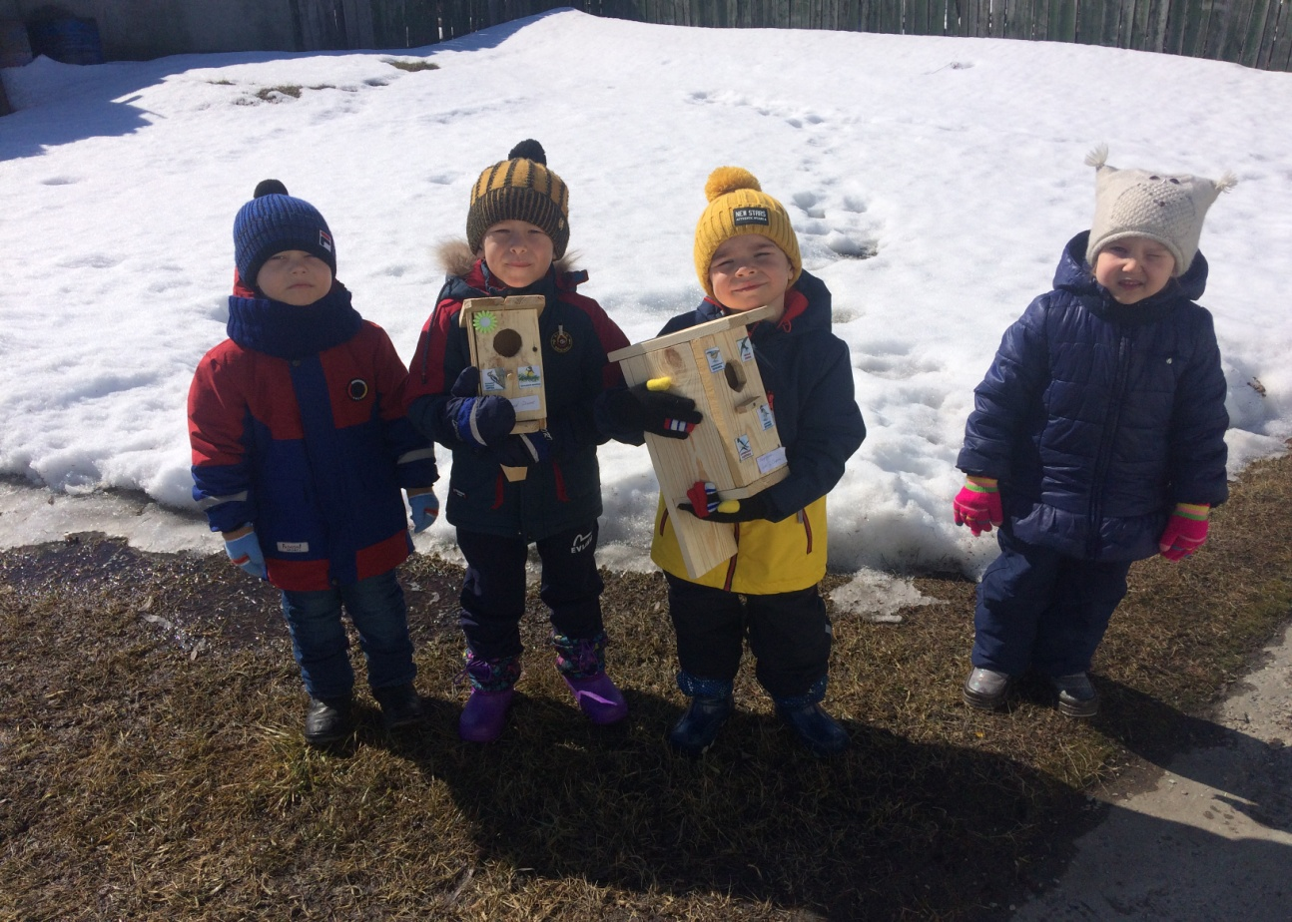
Воспитатель: Гайдаржи С.В.

